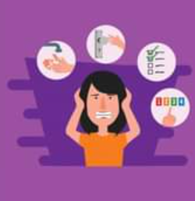
PSIHOEDUKACIJA O OPSESIVNO-KOMPULZIVNOM POREMEĆAJU

Opsesivno-kompulzivni poremećaj karakteriziraju opsesije i kompulzije.

Opsesije su ponavljajuće uznemirujuće misli, mentalne slike ili porivi koje mogu biti različitih tematika. Najčešće opsesije vezane su za strahove od bolesti, od ubijanja ili ozljeđivanja nekoga, da će se nešto zaboraviti učiniti.
Kompulzije ili rituali su radnje za koje osobe osjećaju prisilu da ih moraju izvoditi kako bi spriječili da se dogodi nešto loše (o čemu govore opsesije). Svrha kompulzija je smanjivanje anksioznosti. Najčešće kompulzije su pretjerano pranje i čišćenje, ponavljanje, provjeravanja.
- U opsesivno-kompulzivnom poremećaju obično su prisutne i opsesije i kompulzije, no to nije nužno, može se govoriti o OKP-u i uz prisutnost samo opsesija ili samo kompulzija, nužno je da ti problemi narušavaju kvalitetu života.
Istraživanja pokazuju da 90 posto ljudi ima misli slične onima koje muče osobe s OKP-om, a također većina ljudi smatra da ponekad izvode ponavljajuće radnje koje zbilja nisu potrebne. Osobe koje imaju OKP takve misli puno više uznemiruju i uznemirenost onemogućuje osobi da jednostavno odbaci tu misao kao što bi to učinila osoba koja nema OKP.
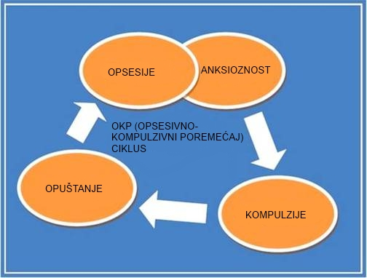
Većina osoba s OKP-om svjesna je da su strahovi pretjerani i da opsesije nisu realne, no i dalje se ne uspijevaju oduprijeti velikoj uznemirenosti koju one izazivaju. Osobe se često pokušavaju prisiliti da ne razmišljaju o tim mislima, no to izaziva potpuno suprotan učinak i te misli postaju još češće, a uznemirenost još više raste. Upravo zato osobe počinju tražiti druge načine smanjenja uznemirenosti te tako nastaju kompulzije (rituali) koje dovode do privremenog (!) smanjenja anksioznosti.
Kompulzije smanjuju nelagodu, ali zbog toga postaju sve snažnija navika, a isto tako onemogućavaju osobi da dozna (testira) koliko je taj strah zbilja i vjerojatan. Jedini način na koji se može saznati je li briga nerealna (iako mi to po definiciji znamo) jest da se suočimo s njom bez izvođenja rituala. Za objašnjavanje kompulzija i njihove funkcije ilustrativna je anegdota o čovjeku koji je stajao na ulici i mahao rukama gore-dolje. Kad bi ga netko upitao što radi, odgovarao bi da sprječava zmajeve da dođu. Kad bi mu netko rekao: „Ali ovdje nema zmajeva.“, on bi odgovorio: „Vidite, to pokazuje koliko mi dobro uspijeva!“ Osoba s OKP-om slična je tom čovjeku jer rituali služe uklanjanju nepostojećih zmajeva. Stoga je neophodno naučiti da ne postoje zmajevi.
Smatra se da 2-3 posto ljudi ima OKP iako ne potraže svi profesionalnu pomoć.
Još uvijek u potpunosti ne znamo objasniti što uzrokuje OKP, no zasad se zna da značajan doprinos daju geni (biologija), a učenje i životni stresovi također doprinose poremećaju.
U kognitivno-bihevioralnom tretmanu radi se na učenju kontroliranja anksioznosti bez kompulzija. Prosjek trajanja tretmana je 20 seansi, no taj broj svakako jako ovisi o pojedinoj osobi te ciljevima koji se žele proraditi. Istraživanja pokazuju da preko 80 posto osoba koje završe KBT tretman za OKP imaju umjereno do izvrsno poboljšanje.
OKP se može liječiti i pomoću lijekova. Lijekove propisuju liječnici i psihijatri koji mogu preporučiti lijek koji bi najviše odgovarao pojedinom pacijentu. Obično se daju lijekovi koji podižu razinu serotonina u mozgu te istraživanja pokazuju poboljšanje kod 50-60 posto pacijenata. Problem je što se simptomi ponovno vrate kad se prestanu uzimati lijekovi. Zato se preporučuje kombinacija kognitivno-bihevioralne terapije i lijekova koja je najdjelotvornija kod većine pacijenata.

Dodatna preporuka, pogledati popularni video prilog:
https://www.youtube.com/watch?v=r87hL3OC1lY&ab_channel=DrbeenMedicalLectures
https://www.youtube.com/watch?v=DhlRgwdDc-E&ab_channel=TED-Ed

Literatura:
Opsesivno-kompulzivni poremećaj: Vodič za pacijente i njihove obitelji. (Prilog 2. skinuto sa stranice HUBIKOT-a, sadržaj za polaznike).
Leahy, R. L., Holland, S. J. i McGinn, L. K. (2014). Planovi tretmana i intervencije za depresiju i anksiozne poremećaje. Jastrebarsko: Naklada Slap. – 8. poglavlje, str. 401 – 402

